Информация о результатах МКО обучающихся образовательных организаций Кызылского района
Региональный мониторинг качества образования обучающихся образовательных организаций Кызылского района Республики Тыва проводился в для 1 классах с 14 декабря 2019 года в форме тестирования в течение 1 урока (40 минут). Цель - определить уровень стартовых возможностей обучающихся к начальной и основной школе.
В исследовании «Диагностика метапредметных результатов образования обучающихся 1 классов образовательных организаций» по выборке приняли участие 100 первоклассников Кызылского кожууна (МБОУ Чербинская СОШ, МБОУ Баян-Кольская СОШ, МБОУ Терлиг-Хаинская СОШ, МБОУ Кара-Хаакская СОШ, МБОУ «Начальная школа-детский сад». Количество участников МКО по муниципальным образованиям и учебным предметам представлено в таблице 1.

Количество образовательных организаций и участников МКО по метапредметному тестированию
Таблица 1
№ | Район (город) | № | Образовательные организации | 1 класс
1 | Кызылский | 1 | МБОУ Чербинская СОШ | 23
1 | Кызылский | 2 | МБОУ Баян-Кольская СОШ | 31
1 | Кызылский | 3 | МБОУ Терлиг-Хаинская СОШ | 11
1 | Кызылский | 4 | МБОУ Кара-Хаакская СОШ | 24
1 | Кызылский | 5 | МБОУ «Начальная школа-детский сад» | 11
Итого: |  |  |  | 100

Структура тестов по метапредметному тестированию 1 классов
Работа состоит из 10 обязательных для всех выполнения заданий, которые выявляют уровень сформированности общих представлений об окружающем мире, математических представлений, развития фонематического слуха, содержания круга детского чтения, владения мелкой моторики. Оценка выполнения данного задания: за каждый правильный ответ по одному баллу. Максимальное количество баллов-31.
На выполнение работы отводилось 40 минут. Распределение заданий по уровню сформированности общих представлений представлено в таблице №2
Распределение заданий по уровню сформированности общих представлений
Таблица 2
№ |  | Количество заданий | Максимальный первичный балл
1 | Окружающий мир | 2 | 5
2 | Математика | 2 | 7
3 | Фонематический слух | 3 | 8
4 | Круг детского чтения | 2 | 5
5 | Мелкая моторика | 1 | 6
 | Итого: | 10 | 31

Диагностические работы, предлагавшиеся участникам мониторинга качества образования 1 классов, были составлены в соответствии с требованиями Федерального государственного образовательного стандарта дошкольного образования и имели стандартизированную систему оценивания. Максимальный балл за выполнение работы 1 классов (таблица )

Таблица перевода баллов в отметки по пятибалльной шкале 1 иклассов
Таблица 4
Класс | Балл по пятибалльной шкале | «2» | «3» | «4» | «5»
1 | Общий балл | 0-11 | 12-19 | 20-23 | 24-31
5 | Общий балл | 0-23 | 24-29 | 30-41 | 42-53

Результаты выполнения диагностических работ
В тестировании принимали участие обучающиеся из Кызылского района 100 обучающихся 1 классов
На рисунках 1 в диаграммах показаны результаты распределений первичных баллов метапредметному тестированию 1 классов.

Результаты распределений первичных баллов по тестированию 1 классов
Рисунок 1
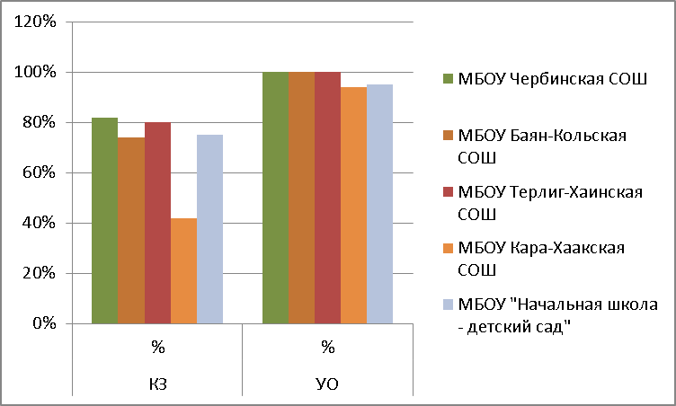

Приведенные данные показывают высокие результаты МКО 1 классов Кызылского района.

Статистика по отметкам учащихся (в % от числа участников) республики
Таблица 5
классы | Кол-во участников | Отметка по 5-балльной шкале |  |  |  | Не явились
классы | Кол-во участников | 2 | 3 | 4 | 5
1 класс | 230 | 9 | 59 | 66 | 82 | 14

Общие выводы и рекомендации по итогам МКО
Кызылского района
С учетом полученных результатов МКО могут быть даны следующие рекомендации:
руководителям муниципальных органов управления образованием:
- провести анализ результатов диагностических работ МКО в разрезе муниципального образования, образовательной организации в сравнении с имеющимися фактическими показателями успеваемости учащихся;
- по результатам анализа МКО необходимо разработать систему мер по повышению качества обучения;
руководителям образовательных организаций:
- рассмотреть результаты апробации МКО на педагогическом совете школы;
- ознакомить с результатами МКО родителей на родительском собрании;
- принять к сведению выводы по МКО и выполнить рекомендации, представленные в данной справке; устранить выявленные пробелы в знаниях, корректировки образовательных программ и тематических планов, психологической подготовки обучающихся и их родителей к участию в МКО в последующие годы;
учителям:
- подготовить аналитическую справку и методические рекомендации для устранения выявленных пробелов в знаниях, скорректировать образовательные программы и календарно-тематические планы;
- проводить дополнительные групповые и индивидуальные занятия, открытые уроки, мастер-классы и др., направленные на повышение качества образования.

Информация
по региональному мониторингу качества образования
Кызылского района Республики Тыва
(4 классы)
В РМКО обучающихся 4-х классов по предметам «Русский язык», «Математика», «Литературное чтение», «Окружающий мир» с 15 по 20 декабря 2016 года приняли участие 12 общеобразовательных организаций Кызылского района. Всего приняло участие 1 038 обучающихся по всем предметам (русский язык - 467 чел., математика - 461, окружающий мир – 464 чел., литературное чтение – 446 чел.).
Цель - проверка уровня знаний и умений учащихся, выявление уровня общего развития: умения применять знания в нестандартной ситуации, сравнение результатов.
Количество участников РМКО по муниципальным образованиям и учебным предметам представлено в таблицах.

Результаты мониторинга 4-х классов по предмету «Русский язык»
образовательных организаций Кызылского кожууна

Таблица 6
№ | ОО | Общее кол-во уч-ся | Кол-во явившихся | Качество  знаний  в % | Уровень обученности  в % | % выполнения | Средний балл
1 | МБОУ СОШ с.Кара-Хаак | 21 | 21 | 0,0 | 71,4 | 52,6 | 10,5
2 | МБОУ СОШ №1 пгт.Каа-Хем | 117 | 117 | 70,4 | 92,2 | 75,3 | 15,1
3 | МБОУ "Начальная школа - детский сад" пгт. Каа-Хем | 6 | 6 | 17 | 33 | 45,8 | 9,2
4 | МБОУ СОШ с.Баян-Кол | 27 | 27 | 13,3 | 92,5 | 57,5 | 11,5
5 | МБОУ СОШ №2 пгт.Каа-Хем | 129 | 129 | 9,4 | 60,5 | 50,4 | 10,1
6 | МБОУ Сукпакская СОШ | 60 | 60 | 65 | 90,1 | 70 | 14
7 | МБОУ Терлиг-Хаинская СОШ | 6 | 6 | 66,7 | 100 | 70 | 14
8 | МБОУ Усть-Элегестинская СОШ | 19 | 19 | 26,7 | 68,3 | 55,9 | 11,2
9 | МБОУ СОШ с.Целинная | 14 | 14 | 14,3 | 35,7 | 37,1 | 7,4
10 | МБОУ Чербинская СОШ | 15 | 15 | 60 | 80 | 63,3 | 12,7
11 | МБОУ Шамбалыгская СОШ | 8 | 8 | 12,5 | 37,5 | 48,8 | 9,8
12 | МБОУ СОШ с.Ээрбек | 45 | 45 | 28,7 | 76,9 | 54,3 | 10,9
 | Итого по кожууну | 467 | 467 | 32 | 69,8 | 56,75 | 11,4

Правильно выполненная работа во всех предметах оценивалась 20 баллами. Выполнение заданий части А1-А10 оценивалось по критериям от 0 до 1 баллов. Часть А содержит 10 заданий. Часть В состоит из 2 заданий, в которых необходимо дать развернутый ответ. Выполнение заданий части В оценивалось от 0 до 2 баллов. Часть С состоит из 2-х заданий (С1, С2), которые оценивались от 0 до 3 баллов.
По результатам мониторинга образовательных достижений обучающихся 4-х классов по предмету «Русский язык» средний процент выполнения заданий с повышенным уровнем сложности составил 56,75 %. Средний балл выполнения заданий составил 11,4%. Наиболее успешно выполнили учащиеся МБОУ СОШ №1 пгт.Каа-Хем (75,3 %), МБОУ Сукпакская СОШ (70%), МБОУ Терлиг-Хаинская СОШ (70%).
По уровню обученности наиболее высокие результаты показали МБОУ Терлиг-Хаинская СОШ (100%), МБОУ СОШ с.Баян-Кол (92,50%), МБОУ СОШ №1 пгт.Каа-Хем (92,20%), МБОУ Сукпакская СОШ (92,10%).
Качество обученности МБОУ СОШ №1 пгт.Каа-Хем (70,40%), МБОУ Терлиг-Хаинская СОШ (66,7%), МБОУ Чербинская СОШ (60%). Низкое качество обученности ниже 20% МБОУ СОШ с.Кара-Хаак (0,0%), МБОУ СОШ №2 пгт.Каа-Хем (9,4%), МБОУ Шамбалыгская СОШ (12,5%), МБОУ СОШ с.Баян-Кол (13,30%), МБОУ СОШ с.Целинная (14,3%), МБОУ "Начальная школа - детский сад" пгт. Каа-Хем (17%).

Результаты мониторинга 4-х классов по предмету «Математика» образовательных организаций Кызылского кожууна
Таблица 7
№ | ОО Тандинского кожууна | Общее кол-во уч-ся | Кол-во явившихся | Качество  обученности в % | Уровень обученности в % | % выполнения | Средний балл
1 | МБОУ СОШ с. Кара-Хаак | 21 | 21 | 0 | 76 | 52,9 | 10,6
2 | МБОУ СОШ №1 пгт. Каа-Хем | 115 | 115 | 67 | 91 | 74,8 | 15
3 | МБОУ "Начальная школа - детский сад" пгт. Каа-Хем | 6 | 6 | 33 | 33 | 50,8 | 10,2
4 | МБОУ СОШ с. Баян-Кол | 24 | 24 | 46 | 83 | 69,4 | 13,9
5 | МБОУ СОШ №2 пгт. Каа-Хем | 132 | 132 | 29 | 66 | 58,2 | 11,6
6 | МБОУ Сукпакская СОШ | 84 | 84 | 67 | 90 | 72,8 | 14,6
7 | МБОУ Терлиг-Хаинская СОШ | 6 | 6 | 33 | 100 | 69,2 | 13,8
8 | МБОУ Усть-Элегестинская СОШ | 19 | 19 | 3 | 48 | 45,5 | 9,1
9 | МБОУ СОШ с.Целинная | 14 | 14 | 7 | 57 | 46,8 | 9,4
10 | МБОУ Чербинская СОШ | 14 | 14 | 43 | 100 | 67,5 | 13,5
11 | МБОУ Шамбалыгская СОШ | 8 | 8 | 63 | 88 | 73,1 | 14,6
12 | МБОУ СОШ с.Ээрбек | 18 | 18 | 0 | 33 | 40,8 | 8,2
 | Итого по кожууну | 461 | 461 | 32,6 | 72,1 | 60,2 | 12

По результатам мониторинга качества образовательных достижений обучающихся 4-х классов по предмету «Математика» средний процент выполнения заданий составил 60,2 %. Средний балл выполнения всех заданий составил 12%. Наиболее успешно выполнили учащиеся МБОУ СОШ №1 пгт.Каа-Хем (74,8 %), МБОУ Шамбалыгская СОШ (73,1%), МБОУ Сукпакская СОШ (72,8%).
Качество обученности составил 32,6 %. Хорошие знания по математике показали обучающиеся МБОУ СОШ №1 пгт.Каа-Хем (67 %), МБОУ Сукпакская СОШ (67%), МБОУ Шамбалыгская СОШ (63%). Низкое качество знаний ниже 20 % у МБОУ СОШ с. Кара-Хаак, МБОУ Усть-Элегестинская СОШ, МБОУ СОШ с. Целинная, МБОУ СОШ с. Ээрбек.

Результаты мониторинга 4-х по предмету «Окружающий мир» образовательных организаций Кызылского кожууна
Таблица 8
№ | ОО Тандинского кожууна | Общее кол-во уч-ся | Кол-во явившихся | Качество  обученности в % | Уровень обученности в % | % выполнения | Средний балл
1 | МБОУ СОШ с.Кара-Хаак | 21 | 21 | 0 | 24 | 42,9 | 8,6
2 | МБОУ СОШ №1 пгт.Каа-Хем | 118 | 118 | 37 | 90 | 62,1 | 12,4
3 | МБОУ "Начальная школа - детский сад" пгт. Каа-Хем | 6 | 6 | 17 | 83 | 57,5 | 11,5
4 | МБОУ СОШ с.Баян-Кол | 27 | 27 | 92 | 100 | 83,4 | 16,7
5 | МБОУ СОШ №2 пгт.Каа-Хем | 131 | 131 | 32 | 56 | 54,1 | 10,8
6 | МБОУ Сукпакская СОШ | 80 | 80 | 93 | 99 | 81,6 | 16,3
7 | МБОУ Терлиг-Хаинская СОШ | 6 | 6 | 67 | 100 | 67,5 | 13,5
8 | МБОУ Усть-Элегестинская СОШ | 19 | 19 | 0 | 25 | 42,7 | 8,5
9 | МБОУ СОШ с.Целинная | 15 | 15 | 20 | 87 | 61 | 12,2
10 | МБОУ Чербинская СОШ | 15 | 15 | 33 | 94 | 63,9 | 12,8
11 | МБОУ Шамбалыгская СОШ | 8 | 8 | 25 | 88 | 60,6 | 12
12 | МБОУ СОШ с.Ээрбек | 18 | 18 | 44 | 83 | 65,3 | 13
 | Итого по кожууну | 464 | 464 | 38,3 | 77,4 | 61,9 | 12,4

По предмету «Окружающий мир» средний процент выполнения заданий с базовым уровнем сложности составил 61,9 %. Средний балл выполнения заданий составил 12,4%. Наиболее успешно выполнили учащиеся МБОУ СОШ с.Баян-Кол (83,4 %), МБОУ Сукпакская СОШ (81,6%).
Качество обученности составил 38,3%. Успешно выполнили задания учащиеся МБОУ Сукпакская СОШ (93%) и МБОУ СОШ с. Баян-Кол (92%). Низкое качество знаний 0% у МБОУ СОШ с.Кара-Хаак и МБОУ Усть-Элегестинская СОШ.
Уровень обученности составляет 77,4%. Успешно справились МБОУ СОШ с.Баян-Кол (100%), МБОУ Терлиг-Хаинская СОШ (100%), МБОУ Сукпакская СОШ (99%).

Результаты мониторинга 4-х по предмету «Литературное чтение» образовательных организаций Кызылского кожууна
Таблица 9
№ | ОО Тандинского кожууна | Общее кол-во уч-ся | Кол-во явившихся | Качество  обученности в % | Уровень обученности в % | % выполнения | Средний балл
1 | МБОУ СОШ с.Кара-Хаак | 22 | 22 | 64 | 88 | 73,5 | 14,7
2 | МБОУ СОШ №1 пгт.Каа-Хем | 120 | 120 | 77 | 99 | 77 | 15,4
3 | МБОУ "Начальная школа - детский сад" пгт. Каа-Хем | 6 | 6 | 33 | 100 | 61,7 | 12,3
4 | МБОУ СОШ с.Баян-Кол | 27 | 26 | 57 | 81 | 67,6 | 13,5
5 | МБОУ СОШ №2 пгт.Каа-Хем | 139 | 128 | 65 | 94 | 14,1 | 11
6 | МБОУ Сукпакская СОШ | 84 | 84 | 82 | 95 | 80,4 | 16,1
7 | МБОУ Терлиг-Хаинская СОШ | 6 | 6 | 100 | 100 | 78,3 | 15,7
8 | МБОУ Усть-Элегестинская СОШ | 19 | 1 | 25 | 80 | 61,9 | 12,4
9 | МБОУ СОШ с.Целинная | 15 | 15 | 47 | 73 | 58,7 | 11,7
10 | МБОУ Чербинская СОШ | 17 | 13 | 92 | 92 | 77,3 | 15,5
11 | МБОУ Шамбалыгская СОШ | 8 | 8 | 50 | 100 | 68,8 | 13,8
12 | МБОУ СОШ с.Ээрбек | 17 | 17 | 35 | 71 | 59,4 | 11,9
 | Итого по кожууну | 480 | 446 | 60,6 | 89,4 | 64,9 | 13,7

По результатам мониторинга 4-х классов по предмету «Литературное чтение» средний процент выполнения заданий с повышенным уровнем сложности составил 64,9 %. Средний балл выполнения заданий - 13,7 %. Наиболее успешно выполнили учащиеся МБОУ Сукпакская СОШ, МБОУ Чербинская СОШ, МБОУ Терлиг-Хаинская СОШ, МБОУ СОШ №1 пгт.Каа-Хем.
Качество обученности составляет - 60,6 %. МБОУ Сукпакская СОШ (82%), МБОУ Чербинская СОШ (92%), МБОУ Терлиг-Хаинская СОШ (100%). Низкое качество знаний у МБОУ Усть-Элегестинская СОШ (25%), МБОУ "Начальная школа - детский сад" пгт. Каа-Хем (33%), МБОУ СОШ с.Ээрбек (35%).
Уровень обученности составляет – 89,4%. У всех школ показатели уровня обученности выше 70%.

Качество знаний по результатам регионального мониторинга 4-х классов
обучающихся Кызылского кожууна

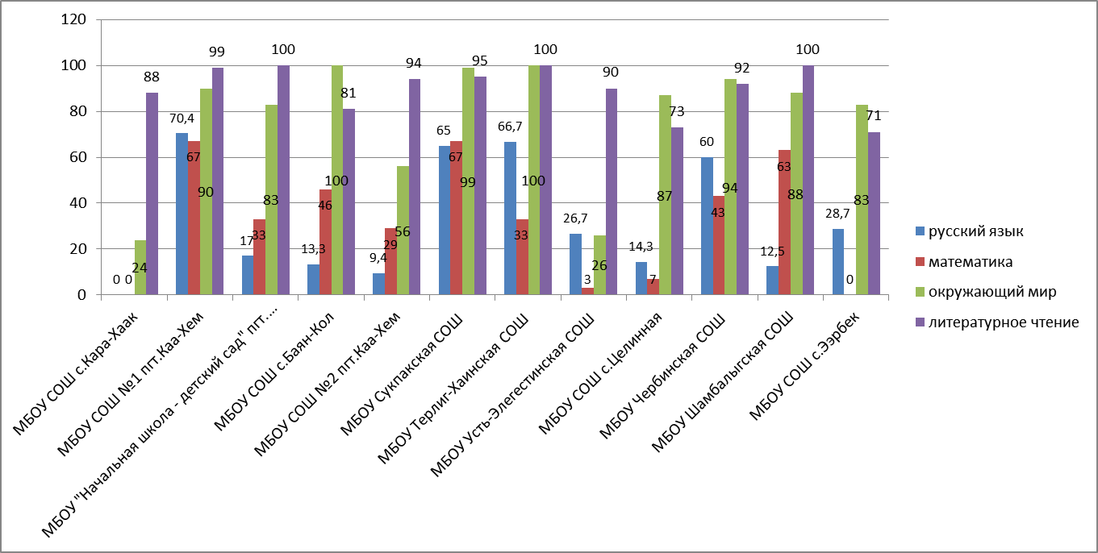

Уровень обученности по результатам регионального мониторинга 4-х классов
обучающихся Кызылского кожууна

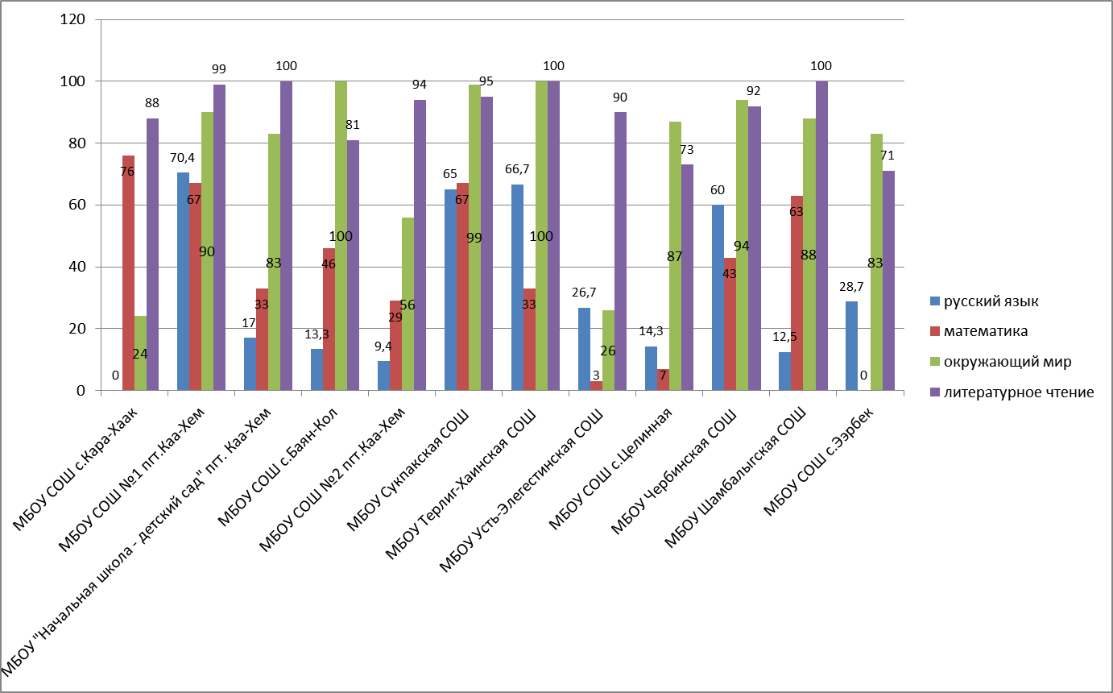
Информация по мониторингу 8 классов на предпочтение учебных предметов и выбора профессий Кызылского кожууна
В мониторинговой работе были предложены профориентационные тесты для 8 классов по выявлению интересов учащихся к учебным предметам и по определению выбора профессий «Я предпочту». Этот мониторинг проводится с целью определения интересов учащихся к учебным предметам и профессиям.
В тестировании приняли участие 128 (96 % от общего числа) обучающихся 8 классов из 5 школ Кызылского кожууна: МБОУ Баян-Кольская СОШ, МБОУ Сукпакская СОШ, МБОУ Терлиг-Хаинская СОШ, МБОУ Усть-Элегестинская СОШ, МБОУ Чербинская СОШ. Не приняли участие в мониторинге 5 учащихся.

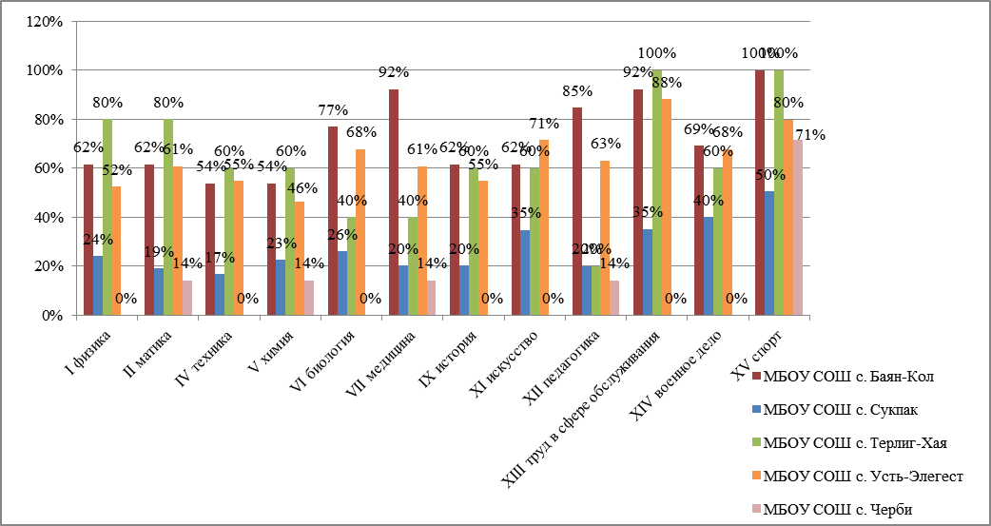
По результатам мониторинга большую заинтересованность учащиеся показали в 4 предметах:
№ | Направления | МБОУ Баян-Кольская СОШ | МБОУ Сукпакская СОШ | МБОУ Терлиг-Хаинская СОШ | МБОУ Усть-Элегестинская СОШ | МБОУ Чербинская СОШ
 | Спорт | 100% | 50% | 100% | 80% | 71%
 | Труд в сфере обслуживания | 92% | 35% | 100% | 88% | 0%
 | Военное дело | 69% | 40% | 60% | 68% | 0%
 | Медицина | 92% | 20% | 40% | 61% | 14%

Из мониторинговой работы по определению выбора профессий «Я предпочту» были выделены пять групп профессий: человек-природа, человек-техника, человек-человек, человек-знак, человек-художественный образ.
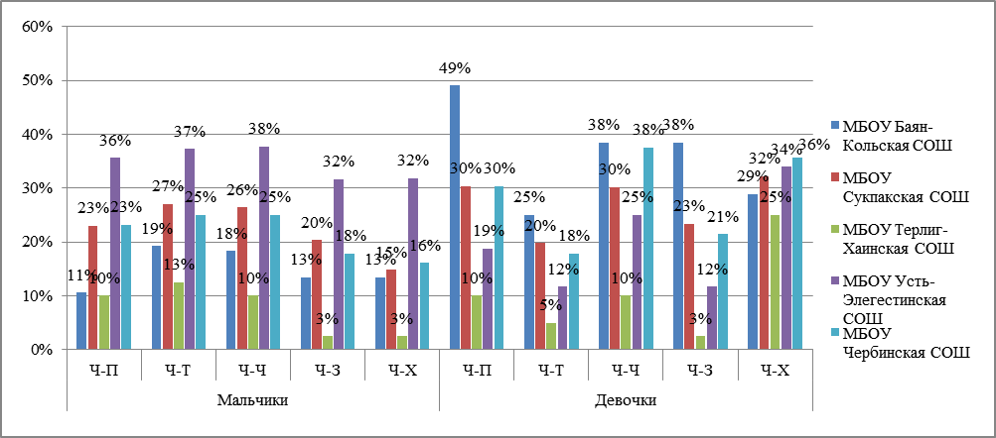
По результатам теста «Я предпочту» из 128 учащихся Кызылского кожууна наибольший интерес девочки проявляют к профессиям, связанным с искусством, с природой и человеком.
№ | Направления | МБОУ Баян-Кольская СОШ | МБОУ Сукпакская СОШ | МБОУ Терлиг-Хаинская СОШ | МБОУ Усть-Элегестинская СОШ | МБОУ Чербинская СОШ
1 | Человек-художественный образ | 29% | 32% | 25% | 34% | 36%
2 | Человек-природа | 49% | 30% | 10% | 19% | 30%
3 | Человек-человек | 38% | 30% | 10% | 25% | 38%
Однако мальчики предпочитают следующие профессии:
№ | Направления | МБОУ Баян-Кольская СОШ | МБОУ Сукпакская СОШ | МБОУ Терлиг-Хаинская СОШ | МБОУ Усть-Элегестинская СОШ | МБОУ Чербинская СОШ
1 | Человек-человек | 18% | 26% | 10% | 38% | 25%
2 | Человек-техника | 19% | 27% | 13% | 37% | 25%
3 | Человек-природа | 11% | 23% | 10% | 36% | 23%

Рекомендации: результаты мониторинговой работы в 8 классах по выявлению интересов учащихся к учебным предметам и по определению выбора профессий «Я предпочту» могут быть использованы:
- при определении учащихся по профильным классам;
- для повышения профориентационной работы по выбору профессий.

Общие выводы и рекомендации по итогам РМКО
Кызылского района в 2016 году
С учетом полученных результатов РМКО могут быть даны следующие рекомендации:
руководителям муниципальных органов управления образованием:
- провести анализ результатов диагностических работ РМКО в разрезе муниципального образования, образовательной организации в сравнении с имеющимися фактическими показателями успеваемости учащихся;
- по результатам анализа РМКО необходимо разработать систему мер по повышению качества обучения;
- разработать и внедрить муниципальные планы-графики мероприятий по подготовке к проведению РМКО в последующие годы.
- исключить случаи предоставления искаженной отчетной и статистической информации в ИОКО;
руководителям образовательных организаций:
- рассмотреть результаты апробации РМКО на педагогическом совете школы;
- ознакомить с результатами РМКО родителей на родительском собрании;
- принять к сведению выводы по РМКО и выполнить рекомендации, представленные в данной справке; устранить выявленные пробелы в знаниях, корректировки образовательных программ и тематических планов, психологической подготовки обучающихся и их родителей к участию в РМКО в последующие годы;
учителям:
- проанализировать результаты РМКО и строго индивидуально спланировать работу по ликвидации пробелов в знаниях обучающихся, указанных в данном анализе; по результатам РМКО заполнить и направить в МОУО карты диагностики;
- подготовить аналитическую справку и методические рекомендации для устранения выявленных пробелов в знаниях, скорректировать образовательные программы и календарно-тематические планы;
- проводить дополнительные групповые и индивидуальные занятия, открытые уроки, мастер-классы и др., направленные на повышение качества образования.

